南昌市人民政府教育督导委员会办公室文件

洪教督办字〔2019〕2号

关于印发《南昌市人民政府教育督导委员会办公室2019年工作要点》的通知

各县（区）教体局、开发区（新区）教体办：
现将《南昌市人民政府教育督导委员会办公室2019年工作要点》印发给你们，请结合本地实际，认真贯彻执行。
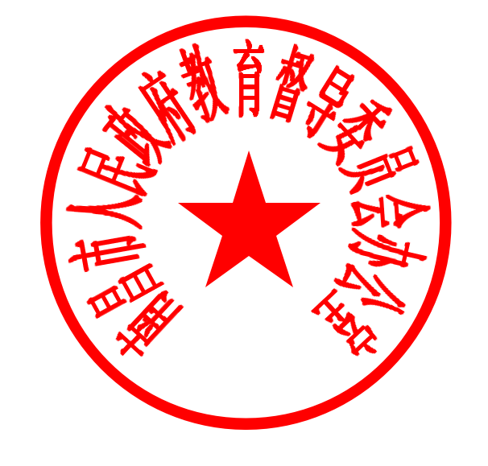

南昌市人民政府教育督导委员会办公室
2019年3月28日

南昌市人民政府教育督导委员会办公室 2019年3月28日印发
南昌市人民政府教育督导委员会办公室2019年工作要点

2019年，全市教育督导工作的总体思路:以习近平新时代中国特色社会主义思想为指引，全面贯彻落实全国全省全市教育大会精神，坚持“以人民为中心”的教育督导工作方向，紧紧围绕做大做强做优大南昌都市圈和深化教育体制机制改革目标，认真落实“督政不忘政治、督学不忘学习、督法不忘方法、督事不忘求是”要求，进一步推动教育管理方式转变、教育治理能力提升，为深入实施“教育强市”战略，护航全市教育改革发展再立新功。
（一）完善教育督导职能体系。贯彻落实国家《关于深化新时代教育督导体制机制改革的意见》和省《关于进一步加强全省教育督导工作的意见》精神,深化全市教育督导改革，加强全市教育督导机构建设，健全“督政、督学、评估监测”三位一体、覆盖各级各类教育的督导体系。
（二）完善教育督导制度建设。制定《南昌市责任督学考核与管理办法（试行）》，完善责任督学和责任督学助理奖惩；制定《南昌市教育督导公告及报告发布办法（试行）》，将挂牌督导结果纳入年度考核体系，建立对学校奖惩制度。
（三）优化督学队伍建设。探索建立督学准入制、职级制；启动与发达地区教育督导联合体建设，促进我市教育督导水平总体提升；丰富督学交流形式，组织业务培训，督学沙龙等活动，提升督导队伍的整体素质；筹备成立南昌市教育督导学会。
（四）探索建立学校综合督导评价体系。健全立德树人落实机制，扭转不科学的教育评价导向，研究制定基础教育学校发展性绩效评价体系，激励学校走自主发展、内涵提升之路。
（五）做好责任督学挂牌督导工作。召开全市责任督学挂牌督导总结推进会；制定并出台《南昌市中小学校责任督学挂牌督导分类指导意见》；探索建立“校本督导机制”，形成学校质量保障内循环；指导县区做好国家级、省级中小学校责任督学挂牌督导创新县申报、迎检工作。
(六)做好地方党政履行教育职责评价工作。做好迎接省政府对市政府2018年度履行教育职责督导评价工作；开展对县(区)2018年度党政领导干部履行教育职责督导评价；做好2018年度市县高质量综合发展考核评价。
(七)巩固提升全市义务教育均衡发展成效。做好对全市义务教育均衡发展调研；推进对国家、省、市反馈意见的整改落实，适时开展督办单整改情况跟踪督导检查，持续巩固义务教育发展基本均衡成果；推动成立市县两级创建全国义务教育发展优质均衡县（区）工作领导小组；督促指导东湖、西湖创建全国义务教育发展优质均衡县（区）的试点工作；督促各县区做好县域义务教育优质均衡发展督导评估规划。
（八）继续开展义务教育学校增值评价工作。开展2019年度义务教育学校增值评价工作，并将评价范围由局属义务教育学校拓展到中心城区学校。
(九)做好各类专项督导督查。迎接春秋季开学工作检查，开展幼儿园办园行为、语言文字工作、中西部教育发展、校园安全稳定等专项督导评估。做好全市小区配套幼儿园回收使用管理专项督导。
(十)推进全市教育督导信息化建设。强化教育督导信息化平台建设，以督导信息化推动督导科学化。
(十一)抓好全市教育督导宣传工作。启动教育督导文化建设，向社会广泛征集VI（视觉识别系统）方案或logo设计；强化我市义务教育均衡优质均衡发展、市县履行教育职责督导评价宣传力度，加强对督学工作的宣传报道，营造良好工作氛围。

